Informações para a imprensa
Solar Energy

Inspeção do armazenamento de eletricidade 2022
A Fronius foi novamente premiada com o 1.º e 2.º lugares
(Wels, 25/04/2022) A Fronius alcançou, pela terceira vez consecutiva, os melhores lugares na inspeção anual do armazenamento de eletricidade, realizada pela Hochschule für Technik und Wirtschaft (HTW - Instituto Superior de Ciências e Tecnologia) de Berlim. O Fronius Primo GEN24 6.0 Plus foi premiado com o 1.º lugar no caso de referência de 5 kWp. O Fronius Symo GEN24 10.0 Plus alcançou o 2.º lugar no caso de referência de 10 kWp. Para além disso, a Fronius foi o único fabricante de inversores a atingir a classe de eficiência energética A com ambos os produtos.

A inspeção do armazenamento de eletricidade da HTW Berlin é um estudo, no âmbito do qual é efetuada, anualmente e por institutos independentes, uma comparação de sistemas de armazenamento fotovoltaicos para residências particulares em toda a indústria. Este ano, 19 sistemas de armazenamento de eletricidade de 14 fabricantes, classificados com o System Performance Index (SPI - Índice de Desempenho do Sistema), competiram entre si. Para instaladores e clientes finais, esta avaliação independente oferece uma boa referência na procura de soluções de armazenamento eficientes em termos energéticos. E os resultados são impressionantes: o elevado grau de eficiência do sistema significa uma menor perda de energia, o que, por sua vez, leva a rendimentos mais elevados e, portanto, a uma amortização mais rápida
«Trazemos o sol para a vida dos nossos clientes. Conseguimos comprová-lo, mais uma vez, durante a inspeção do armazenamento de eletricidade. Esta é a terceira vez que emergimos como vencedores do teste. Os inversores híbridos Fronius GEN24 Plus implementam perfeitamente a nossa visão de 24 horas de sol. Estes trazem o sol do dia para a noite da forma mais eficiente, utilizando os recursos disponíveis de forma ideal. Isto é essencial para assegurar a verdadeira sustentabilidade. Este é o resultado do nosso trabalho consistente de análise do ciclo de vida», afirma Martin Hackl, Diretor Global da Business Unit Solar Energy, Fronius International GmbH.

Único fabricante com classe de eficiência energética A em ambos os casos de referência
O SPI mais alto no caso de referência de 5 kWp foi alcançado pelo Primo GEN24 6.0 Plus, juntamente com a BYD Battery-Box Premium HVS 7.7. Com 92,2%, o sistema de armazenamento fotovoltaico está um ponto percentual completo à frente do segundo classificado. No caso de referência de 10 kWp, o Symo GEN24 10.0 Plus com a BYD Battery-Box Premium HVS 10.2 alcançou um SPI de 94,7%. «Com a série GEN24 Plus, somos o único fabricante a ter alcançado a classe de eficiência energética A em ambos os casos de referência», explica com orgulho Susanne Lampl, Gestora de Produto, Fronius International.

Fatores de sucesso: tecnologia Multi Flow, carboneto de silício e parceiros fortes
A tecnologia Multi Flow, que é crucial para o sucesso e permite a gestão inteligente dos fluxos de energia, não só permite fluxos de corrente simultâneos em todas as direções, mas também o acoplamento CA e CC do armazenamento da bateria. A base para isto é o sistema eletrónico de potência. Através da utilização de semicondutores de potência à base de carboneto de silício, é possível obter graus de eficiência de conversão muito elevados, mesmo com cargas baixas de algumas centenas de watts.
A Fronius e a empresa chinesa de alta tecnologia BYD têm vindo a formar uma parceria estratégica há mais de quatro anos. A cooperação próxima com a BYD já teve início na fase de desenvolvimento, o que permitiu que os dois aparelhos fossem idealmente compatíveis, de forma a atingir um elevado nível de eficiência do sistema.

Pode encontrar todas as informações sobre a inspeção do armazenamento de energia em: https://solar.htw-berlin.de/studien/speicher-inspektion-2022/

Palavras: 455
Caracteres: 3468 (com espaços)

Visão geral do material gráfico
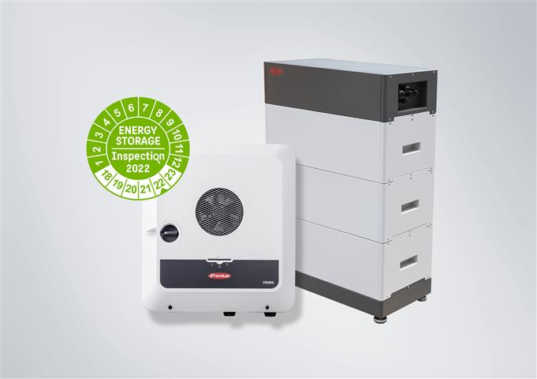
O elevado grau de eficiência do sistema leva a uma amortização mais rápida.

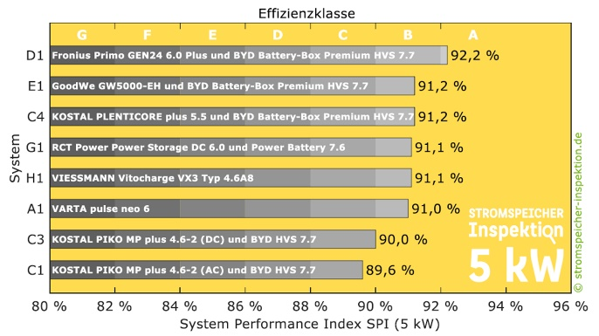

A Fronius atinge um resultado de topo na inspeção do armazenamento de eletricidade da HTW pela terceira vez consecutiva.


Martin Hackl, Diretor Global da Business Unit Solar Energy, Fronius International GmbH.


Susanne Lampl, Gestora de Produto da Business Unit Solar Energy, Fronius International GmbH.

Créditos de fotografia: Fronius International GmbH, impressão gratuita

Business Unit Solar Energy
A Business Unit (BU) Solar Energy da Fronius tem vindo a desenvolver, desde 1992, soluções energéticas sobre questões fotovoltaicas e vende os seus produtos através de uma rede de competência global de parceiros de instalação, serviço e distribuição. 26 filiais Solar Energy, uma taxa de exportação de mais de 89% e uma potência total de inversores instalados de mais de 25 gigawatts falam por si. O grande objetivo são as 24 horas de sol e a Fronius trabalha diariamente para realizar esta visão de um futuro onde todas as necessidades energéticas do mundo são 100% cobertas a partir de fontes renováveis. Para isso, a Fronius desenvolve soluções que geram, armazenam, distribuem e consomem energia a partir da energia solar de uma forma rentável e inteligente.

Sobre a Fronius International GmbH
A Fronius International é uma empresa familiar austríaca com sede em Pettenbach e outras localizações em Wels, Thalheim, Steinhaus e Sattledt. Fundada em 1945 como uma empresa regional unipessoal, a Fronius é agora um agente global com mais de 5660 colaboradores em todo o mundo, que atua nos campos da tecnologia de soldadura, fotovoltaica e tecnologia de carregamento de baterias. A quota de exportação é de 92% e é alcançada com 36 empresas internacionais da Fronius e distribuidores em mais de 60 países. Com produtos e serviços inovadores e 1321 patentes ativas, a Fronius é um dos líderes em inovação no mercado mundial.

Informação de contacto
Fronius International GmbH, Mag. Andrea SCHARTNER,
+43 664 88536765, schartner.andrea@fronius.com,
Froniusplatz 1, 4600 Wels, Áustria

Laura GONZALEZ, +34 91 649 60 40, gonzalez.laura@fronius.com, Calle Arroyo del Soto n° 17, 28914 – Leganés, Espanha.
Thais BITENCOURT, +55 11 3563-3803, bitencourt.thais@fronius.com, R. José Martins Fernandes, 601 Batistini, CEP: 09840-260, São Bernardo do Campo – SP, Brasil

Exemplar de amostra
a1kommunikation Schweizer GmbH, Rüdiger KEMPA,
rke@a1kommunikation.de
Oberdorfstraße 31A, 70794 Filderstadt, Alemanha

Se já não deseja receber comunicados de imprensa da Fronius International (Business Unit Solar Energy), responda com UNSUBSCRIBE para o endereço de correio eletrónico cancellation@fronius.com.

